
武文红--天津--采购、供应链
实战派供应链管理专家
中国企业联合会特聘专家
ITC 国家采购与供应链管理项目高级培训师、咨询师
天士力集团进出口部经理、国际供应链总监、天士力
帝泊洱销售公司战略渠道总监
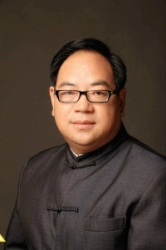
张一勺--北京--国学、易学
北京大学、华夏儒商国学院、清华大学以及山东大 学等总裁
班做重点周易讲座
生于易学世家，自幼学习国学，易学

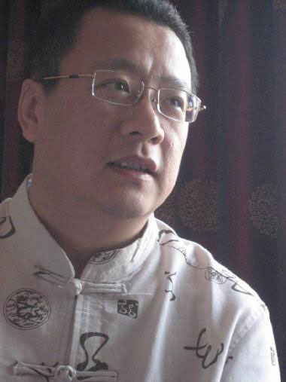

孙虹钢--常驻北京--国学、儒家管理
新生代儒学管理专家
清华大学人文社科学院中国管理研究中心研究员
太极管理大师许文胜先生顾问团成员
北京博士德管理顾问公司资深顾问
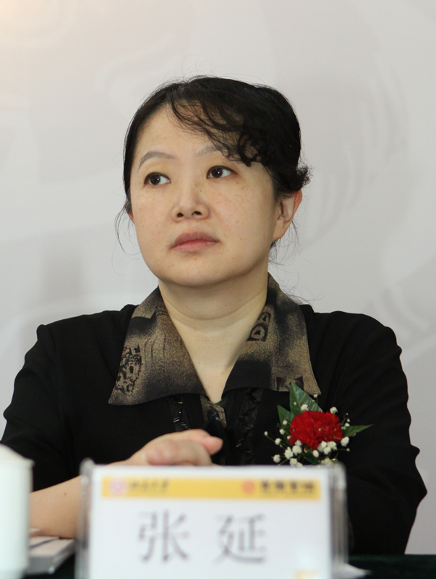
张延--常驻北京--国内经济形势分析
北京大学经济学院教授
宏观经济学教研室主任，博士生导师
经济学院党委委员
在北京大学经济学院，连续获得经济学学士学位、 国际金融硕士学位、西方经济学博士学位

